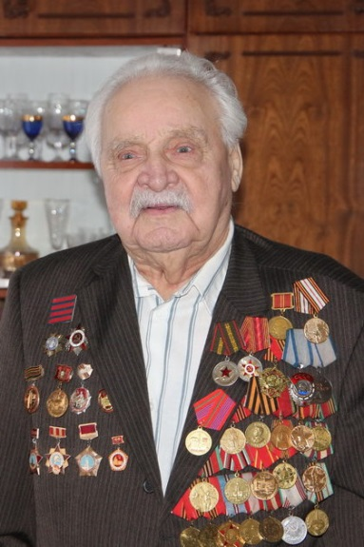

Кашуткин Владимир Зиновьевич - ветеран Великой Отечественной войны, ветеран труда, почётный гражданин Зельвенского района и г.Смоленска.
Родился 1 января 1924 года в Сибири в верховье Енисея, в селе Михайловка Красноярского края.
В 1942 году в возрасте 18 лет был мобилизован в армию. Получил назначение в Осиновское Сибирское военно-пехотное училище, в котором учился с сентября 1942 года по февраль 1943 года. В училище готовили будущих командиров пулеметных взводов и рот по ускоренной программе. Был направлен на фронт в 521 стрелковый полк 133 стрелковой дивизии. Участвовал в боях под Москвой, Смоленском. Являлся участником Ржевско-Вяземской операции, освобождал Беларусь от немецко-фашистских захватчиков. В звании старшины в марте 1947 года мобилизовался из армии в город Гродно, где стал работать в системе облпотребсоюза.
В 1949 году его назначают председателем Зельвенского райпотребсоюза. В 1955 году его рекомендуют на должность председателя колхоза им. Ленина. По его инициативе был посажен плодовый сад в деревне Конно, приобретена первая сельскохозяйственная техника в колхоз, построены школы в деревне Конно и Бородичи, заложен парк им. 50-летия советской власти.
В день 22-летия освобождения Беларуси от немецко-фашистских захватчиков был открыт памятник-обелиск и Курган Памяти в д.Бородичи. 18 лет успешно руководил колхозом, который одним из первых в районе стал миллионером. За успехи в выполнении народно-хозяйственных планов был награжден орденом Трудового Красного Знамени.
С 1972 по 1974 год В.З. Кашуткин работал начальником ДЭУ-118 в г.п.Зельва. В короткие сроки установил котельную центрального отопления в хозяйственных зданиях, начал строительство гаражей на 18 машин, заправочный пункт.
С 1975 по 1984 год работал директором трикотажной фабрики. Были возведены цеха по переработке отходов промышленности и пряжи, начали выпускаться трикотажные изделия, ковры. Позже предприятие переросло в межрайонную фабрику по ремонту и вязке трикотажа, где работало более 800 человек.
В 1984 году Владимир Зиновьевич Кашуткин ушел на заслуженный отдых. Награжден орденом Отечественной войны второй степени, орденом Трудового Красного Знамени, медалями «За отвагу», «За освобождение Смоленска», «За освобождение Белоруссии», медалью Жукова и многими другими медалями и знаками отличия.
Умер 11 августа 2022 г.

